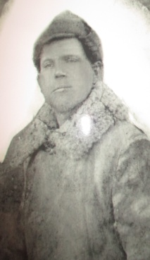
Космортов Иван Александрович, мой дед
Родился 5 июня 1904 года в селе Серёгово Княжпогостского района. Рано осиротел. До войны работал в колхозе. Был призван в Красную Армию 22 октября 1941 года. Служил сначала под Вологдой. Затем перевели в Ленинград. Там и погиб 12 января 1943 года.
Похоронен под Ленинградом в братской могиле.
Страничку подготовила Чазова Елена Кимовна

